Eten wat de schaft.

(met een gezellig tintje)

Zaterdag 3 maart organiseert Buurtcentrum Kommunika gezellige middag voor senioren.

U krijgt een heerlijke winterse 3 gangen lunch en aansluitend zal er een bingo worden georganiseerd.

Aanvang: 13.00 tot 16.00 uur

De kosten voor deze maaltijd bedragen € 4,50
Inschrijving noodzakelijk (i.v.m. inkopen) voor woensdag 28 februari
U kunt zich opgeven per telefoon: 070-3548589,
per mail: info@kommunika.nl of even langskomen in Kommunika.

Wij hopen u te zien op deze dag.
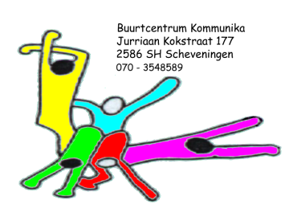
Buurtcentrum Kommunika
Jurriaan Kokstraat 177
2586SH Scheveningen

